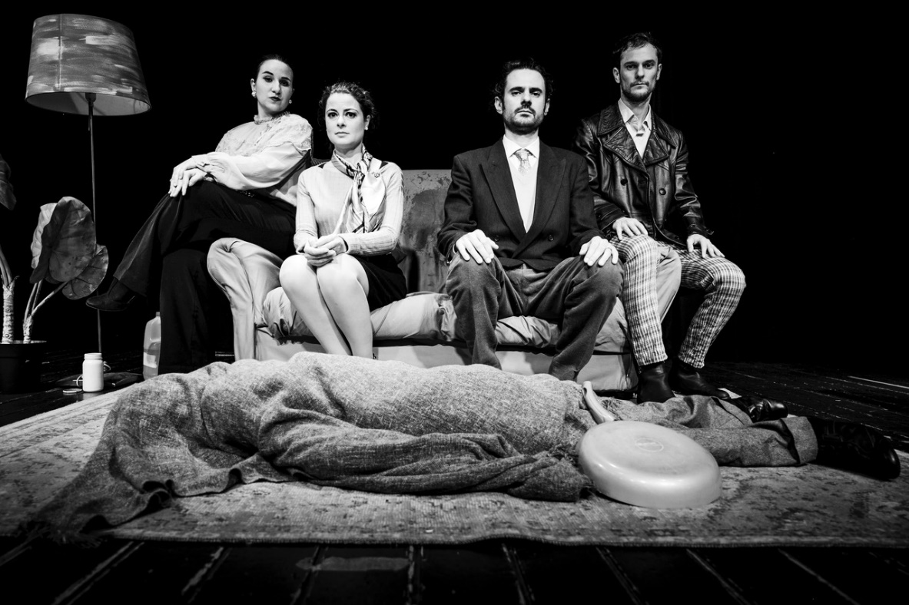
IL CADAVERE
con Chiara Pautasso, Annalisa Platania, Simone Valentino, Andrea Zuliani
drammaturgia e regia Simone Valentino
costumi Augusta Tibaldeschi
scenografie Claudia Martore

In un salotto, una giovane coppia di sposi siede nervosamente di fronte a quello che sembra essere a tutti gli effetti un corpo avvolto in un telo.
Non sappiamo chi sia, non sappiamo come né perché sia finito nella loro casa, non sappiamo che cosa abbia spinto la giovane coppia a compiere un omicidio nel loro stesso salotto: il cadavere giunge quindi a noi come un MacGuffin, è l’artifizio che ci permette di collocare la nostra scena. Quello che sappiamo, in effetti, è solo ed esclusivamente che gli autori del misfatto sono proprio i giovani sposi, incerti su come liberarsi del corpo.
Il loro dialogo, ai limiti tra l’assurdo e il quotidiano, viene interrotto dal suono del campanello: è un rappresentante di aspirapolvere, estemporaneo e decisamente sopra le righe, che scopre il cadavere e, piuttosto che denunciare la coppia, tenta di utilizzarlo come pretesto per vendere la sua aspirapolvere ultimo modello munito di un kit apposito per sbarazzarsi degli “oggetti indesiderati”.
Dopo una serie di dialoghi grotteschi, metafore della forza motrice del marketing, dell’alienazione dell’essere umano e dell’estraniamento dal suo senso etico e morale, emerge che il rappresentante altro non è che la proiezione dell’ Es dei due protagonisti, i “vorrei” con i quali tutti ci ritroviamo a fare i conti prima o poi, che ci spingono egoisticamente a scegliere la scappatoia, la via più facile, a rinnegare la nostra coscienza e dimenticare i nostri principi morali: l’aspirapolvere che permette di smembrare il cadavere per farlo sparire non è che l’esempio più fulgido di tale tentazione.

